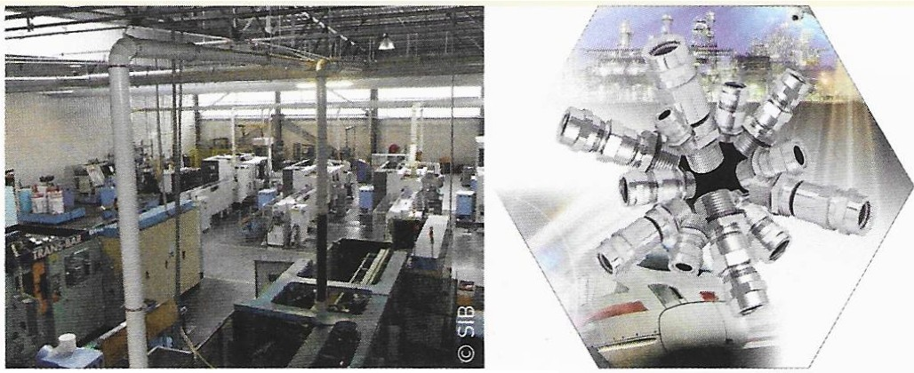

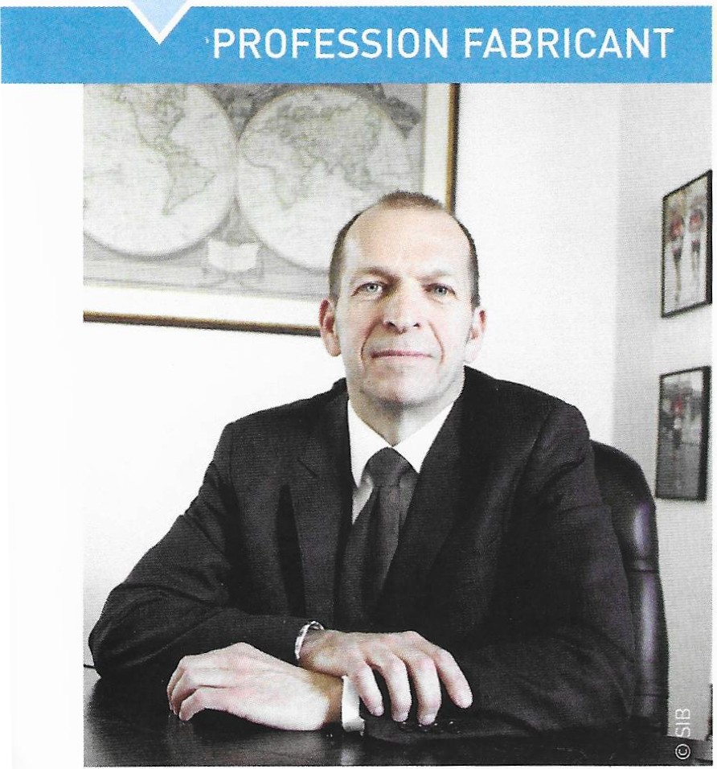
Gilles Lherbier,
prés ide nt de SIB.

Schlemmer lndustry & Building Parts , autrement dit SIB, est la société française du groupe allemand Schlemmer qui développe, fabrique et comme rciali sedes solutions en plastique et en laiton spé­ cifique s : protectio n de câbles, presse-étoupe, produits destinés à l'industrie automobile, ainsi qu'aux marchés « lndustry » et
« Appliances » [produits blancs). Il est aussi l'un des seuls fabricants à disposer de rapports d'essais de tous ses produits de la gamme bâtiment basse consommation suivant la RT 2012.

Un fabricant français
« En 2016, nous avons vendu 94 millions de pièces, aussi bien pour l'industrie que pour le bâtiment, nous confie Gilles Lherbier, prési­ dent de SIB. Nous réalisons 70 % de notre chiffre d'affaires pour le marché français et 30 % pour l'export. » La firme exporte vers l'Alle magne, l'Europe tout entière, les Amérique , l'Asie. « Nos pro­ duits pour l'industrie sont souvent destinés à fonctionner en environ­ nement explosif: ils répondent à la réglementation européenne Atex, voire IECEx, ou à des homologations comme l'EAC dans les États membres de l'Union douanière {Russie, Biélorussie, Kazakhstan], lnmetro au Brésil, UL aux États-Unis... » L.:entreprise fabrique aussi des gaines [plastiques ou métallopla stiques! de protection prisées par l'industrie automobile.
Ses produits pour le bâtiment sont destinés au marché français :
« Dans le domaine du banché, 5/8 est l'un des acteurs majeurs de la profession, souligne Gill es Lherbier. Nous cherchons aujourd'hui à réduire le temps de développement des nouveaux produits afin d'ap­ porter en permanence de nouvelles solutions et, bien sûr, de satis­ faire nos clients. »

D'importants moyens de production...
« Nous transformons chaque mois par injection 120 tonnes de matière plastique et nous usinons par décolletage , 130 tonnes de laiton », poursuit Gilles Lherbier . À cet effet, dans son usine de Boulay [M osell e!. SIB dispose de 40 presses à injecter de capacité s'étendant de 22 t à 400 t. Pour l'usinage et le décolletage, elle pos­ sède six machines-transferts et sept machines-outils Okuma à commande numérique.
Pour améliorer la performance de livraison des 6 000 références de produits commercialisées [pour 40 000 références en catalogue!. des stockeurs verticaux sont en cours de déploiement, capables de servir sept lign es de commande par minute. Pour l'heure, 600 références sont rangées dans quatre stockeurs, mais, à terme, la plateforme logistique disposera de 10 stockeurs.
En cours de création, un laborat oire de contrôle permettra de s'assurer de la tenue mécanique, thermi que et de la constitution
L'.at e lie r métal FAB1. Presse-étoupe Alex 1 F/ 4F.

SIB produit pour le monde entier
Ce fabricant historique français réalise 92 % de sa production en France ou en Allemagne.

structurelle des pièces élaborées par SIB. Ainsi sera-t-il possible de réduire les temps de certification : essentiel dans le domaine de la certification Atex, dès lors que les normes à respecter sont appelées à évoluer rap idement.

... et des innovations permanentes
Comment réaliser l'isolation des maisons individuelles, sinon par la pose de briques en polystyrène sur la façade extérieure ? « À cet effet, nous avons déposé un brevet européen sur une entretoise pour la fixation des objets {luminaires...] sur ces briques », explique Gilles Lher bier. Ce dispositif est pour l'heure commercialisé en Europe cen­ tral e. Il va êtr e rapatrié sur le marché français.
Innovation toujours... Après l'acquisition d'un spécialist e britannique de cable cleats, en l'occurr ence des colliers de serrage servant à maint enir et à préserver les câbles en cas de pics d'intensité, SIB en assure la promotion pour installation au départ de transformateurs électriques, dans les applications marit imes,fer roviaires, éoliennes...
« D'autre part, nous avons pour objectif de bénéficier d'un maximum de certifications de type Atex, afin de pouvoir vendre dans le monde entier », dit Gille s Lherbier. C'est ainsi que de nouvelles gammes de produits électriques ont reçu, outre les homologations courantes, de nouvelles certifications telles que la marque CCC (China Compulsory Certification!. nécessaire au marché chinois, ou ABS.
Un nouveau presse-étoupe est en cours de développement et propo­ sera de multiples solutions, alors que, jusqu 'à présent, ses fonctions ne pouvaient être réunies que par plusieurs presse-étoupe : il pour­ rait demain être commercialisé partout, en bénéficiant d'un prix bien positionné. Sa première présentation est prévue lors du salon SPS IPC Drives, en novembre prochain, à Nuremberg.•

Jean-Claude Festinger

518, un fabricant européen
Présidée depuis 2011 par Gilles Lherbier, SIB est une société européenne d'origine française fondée en 1922 à Boulay, en Moselle, par Franck Bremen. Dotée d'un budget de 22,7 M€ en 2017, contre 21 M€ en 2016, cette société de 120 personnes, en a embauché plus de 10 en 2016.
SIB appartient au groupe allemand Schlemmer (chiffre d'af­ faires: 275 M€l. qui ressort lui-même du fonds d'invest issement britannique 3i. Son objectif est d'att eindre en 2020 un chiffre d'affaires de 500 M€ au travers d'une croissance organique, mais auss i par l'acqui sition de sociétés.
www.electromagazine.fr - n° 9 0 - Mars 2017 17

